Конспект
спортивного досуга
«Ура, Олимпиада!»
детей подготовительных групп ГБДОУ № 43

Разработала и провела:
руководитель физического воспитания
Пузанова Н.С.

г. Санкт-Петербург

Цель: Формирование социальной и личностной мотивации детей старшего дошкольного возраста на сохранение и укрепление своего здоровья и воспитание социально-значимых личностных качеств посредством занятий физической культурой.

Задачи:
- Формировать у детей представление об Олимпийских играх, как мирном соревновании с целью физического и социально-нравственного совершенствования людей.
- Содействовать познавательному развитию ребенка путём формирования способностей в выполнении физических упражнений и игр.
- Воспитывать чувство коллективизма в играх и эстафетах, дружеские взаимоотношения, взаимовыручку
- Создать радостное, эмоциональное настроение у детей.

Место проведения: Физкультурный зал.
Оборудование:
- эмблемы на каждого ребенка
- флаг
- «факел» - 2 шт.
- конус – ориентир – 4 шт.
- теннисный мяч – 2 шт.
- лук – 16 шт.
- корзина – 2 шт.
- ведро детское – 2 шт.
- мягкий мяч – 1 шт.
- дуга – 2 шт.
- мяч (д. 20 см.) – 2 шт.
- колокольчик – 1 шт.
- гимнастическая палка – 2 шт.
- баскетбольное кольцо – 2 шт.

Физкультурный зал украшен воздушными шарами, оформлена центральная стена – приветствие участникам, Олимпийский флаг, рисунки детей «Олимпийские виды спорта»

Вход: под музыку дети входят в зал и выстраиваются в две шеренги, одна против другой.

Ведущий: «Здравствуйте, дорогие ребята! И снова мы с вами встретились. Сегодня мы проведем малые Олимпийские игры. А что такое настоящие Олимпийские игры – это крупнейшие спортивные соревнования, проводятся раз в 4 года. Они объединяют спортсменов – олимпийцев всех стран в честных и равноправных соревнованиях.

Что такое Олимпиада!
Это честный спортивный бой!
В ней участвовать – это награда!
Победить же может любой!

В честь Олимпийских игр, мы проведем свои соревнования, Олимпиаду – шуточную.
В нашей Олимпиаде участвуют команды «Факел» и «Звезда» (приветствие команд)»

Ведущий: (обращается к заведующим д/с) «Разрешите открыть малые Олимпийские игры»

Заведующая: «Разрешаю малые Олимпийские игры, открыть»

Ведущий: «Капитаны! К поднятию флага бегом – марш!
(поднять флаг соревнований)
А теперь дети должны дать клятву, что будут честно состязаться. От имени всех детей такую клятву произнесут (называются имена мальчика и девочки)»

Дети: «Мы, юные атлеты, принимаем участие в Олимпийских играх и подтверждаем, что тренировались как следует. Клянемся, что будем состязаться честно!»

Ведущий: «Судить соревнования будет жюри (называются члены жюри). Они тоже произнесут клятву.

Олимпийские игры – это праздник и мы начинаем его с праздничного выступления – танец с обручами.
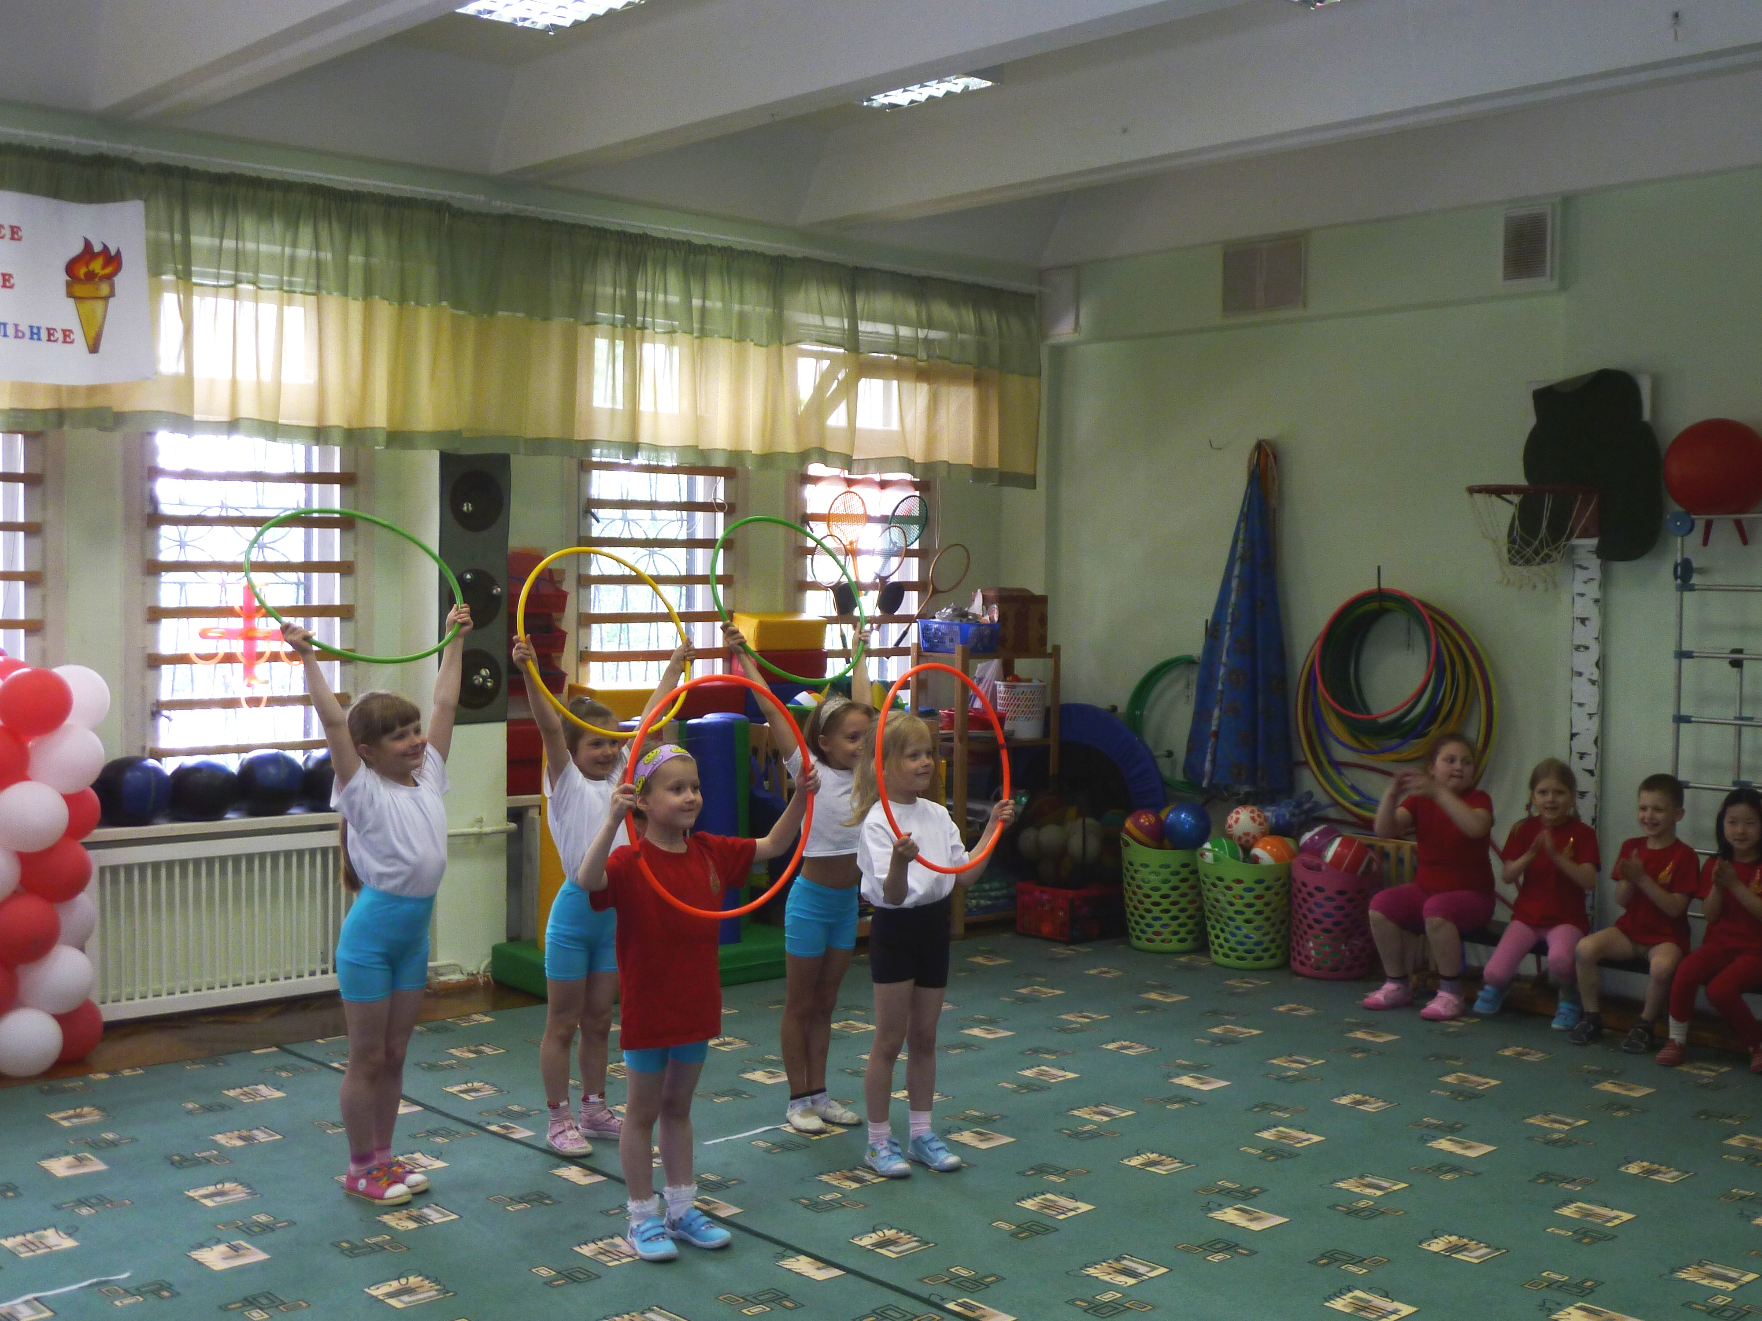

Итак, начинаем. Проведем разминку (преодоление полосы препятствий)»
Ведущий: «На Олимпийских играх зажигается священный огонь. Мы проведем эстафету «священного» огня «Бег с факелами»

- Команды выстраиваются у своей стартовой черты. В руках у первых участников по «факелу». Дети оббегают ориентир и передают «факел» следующему. Капитан команды, которая быстрее закончила эстафету, вставляет свой факел в «чашу» - Олимпийский огонь зажжен.

- На Олимпийских играх есть такой вид спорта, который называется «спортивная ходьба».
Мы проведем шуточную эстафету «Ходьба лилипутов» - ходьба эта очень сложная. Участник, делаю каждый шаг, пятку одной ноги подставляет к носку другой, обходит ориентир и передает эстафету следующему, передавая теннисный мяч.

- Следующий вид спорта, который включен в олимпийскую программу – это прыжки в длину. Первый участник прыгает с места в длину с линии старта. Подводиться черта по пяткам обуви. От черты прыгает следующий. Самый длинный командный прыжок будет победным. Участвуют сначала по 4 мальчика, затем по 4 девочки.

- В Олимпийских играх проводят соревнования по стрельбе из пластикового лука. А так как у нас шуточная Олимпиада, то и стрельба будет шуточной – настоящим луком. Эстафета «Луковая стрельба». В руках у первого участника обыкновенный репчатый лук. По сигналу он бежит до отметки, бросает лук в корзину (расстояние 3 м.), берет из ведра лук, бежит и передает следующему. За каждое попадание дополнительное очко.

- На каждых Олимпийских играх есть день отдыха. У нас с вами будет активный отдых - игра «Ловишка с мячом». Водящий из противоположной команды пытается попасть мягким мячом в убегающих игроков. Время 30 секунд. «Какой водящий выбил больше игроков?»

- Аттракцион «Ночное ориентирование». Это очень редкий вид спорта, о нем мало кто знает. Эти соревнования проходят ночью. От каждой команды участвуют по одному игроку. Выполняют по очереди. Участнику завязывают глаза. На расстоянии 5 метров от него лежит мяч, от мяча на расстоянии 12 метров стоят ворота. По сигналу участник начинает двигаться на звук колокольчика, которым звенит помощник около мяча, подойдя к мячу, участник должен попасть мячом в ворота. Могут участвовать зрители, воспитатели.

- Продолжим наши соревнования. Есть такой вид спорта «Гребля на байдарках». Байдарка – это лодка, которая легко скользит по поверхности воды, а гребец поочередно отталкивается от воды, то правой, то левой лопастью. Эстафета «Гребля на байдарках». Первый участник приседает на корточки с гимнастической палкой в руках. По сигналу начинает движение вперед, при этом на каждый шаг касается палкой земли с боку. Дойдя до ориентира, встает и обратно возвращается бегом, передает весло следующему.

- «Фигурное катание» - это упражнение зимней Олимпиады. Особенно «Парное катание». Эстафета «Парное катание». Спортивная пара – первые участники, держась за руки крест накрест, на одной ноге скачут до колокольчика и дотрагиваются его, обратно возвращаются беговым галопом.

- Игра в баскетбол, тоже включена в Олимпийские игры. Эстафета «Баскетбол» - первый участник ведет мяч до баскетбольного кольца, бросает в него мяч любым способом, стараясь попасть, обратно возвращается бегом, держа мяч в руках. Оценивается и число забитых мячей.

Вот и закончились наши веселые соревнования.
Пока жюри подводит итоги, болельщикам и спортсменам предлагают пройти «веселый тоннель».
Решение жюри.
Награждение участников.
Команды обмениваются подарками, приготовленными друг для друга.
Закрытие.
Спуск флага.
Спортсмены благодарят друг друга пожатием рук.

Соревнование для болельщиков

- Перетягивание каната

- Бег с мячом на ракетках

- Вращение обруча

- Прыжки на скакалке

Клятва детей

«Мы, юные атлеты, принимаем участие в малых Олимпийских играх и

подтверждаем, что тренировались, как следует.

Клянемся, что будем состязаться честно!»

Клятва судей

«Клятвенно обещаем, что будем выносить свои решения

честно и справедливо,

клянемся!»

